Collège Calandreta Léon Cordas  Simon Hurault  4ème B | 
RAPPORT de STAGE

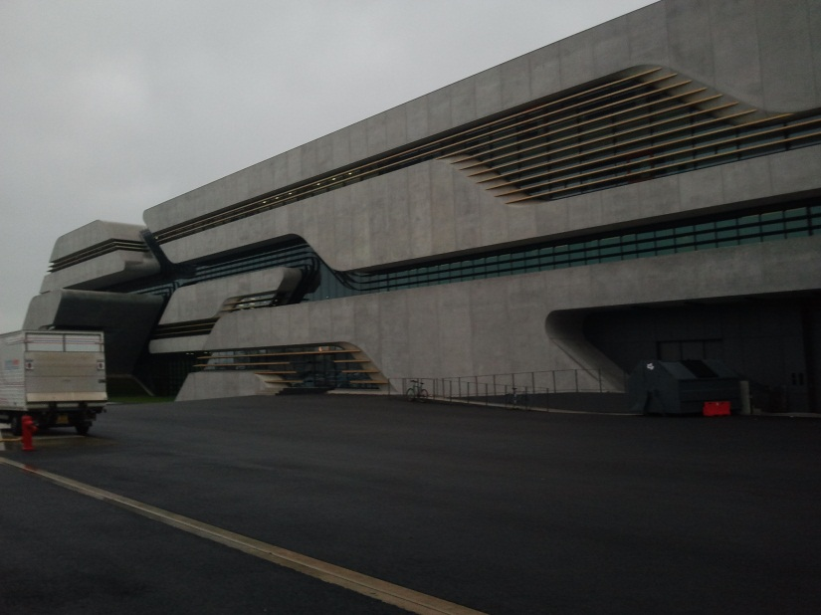

Stage effectué dans l’association

Hérault Sport

du 19/12/12 au 21/12/12

RAPPORT DE STAGE | Page n°1

Collège Calandreta Léon Cordas

Simon Hurault

4ème B
SOMMAIRE

I- PRÉSENTATION DE LA STRUCTURE D’ACCUEIL

1- Carte d’identité de la structure d’accueil page 3

2- Métier(s) observé(s) dans la structure d’accueil page 3

3- Pourquoi avoir choisi de faire ce stage ? page 3

II- ORGANIGRAMME

1- Organigramme de la structure d’accueil ou du service page 4

2- Présentation des différents secteurs d’activité de l’entreprise page 4

3- Présentation du tuteur page 4

III- DÉROULEMENT DU STAGE

1- Les horaires page 5

2- Une journée type du stage page 5

3- Les activités observées pendant le stage page 6

4- Fiche(s) du (des) métier(s) observé(s) page 7

IV- CONCLUSION

1- Bilan du stage page 8

2- Influence du stage sur mon orientation page 8

ANNEXES page 9

RAPPORT DE STAGE | Page n° 2

Collège Calandreta Léon Cordas

Simon Hurault

4ème B
I- PRÉSENTATION DE LA STRUCTURE D’ACCUEIL

1- Carte d’identité de la structure d’accueil

Nom de la structure d’accueil : Hérault Sport
Adresse : 907, rue du Professeur Blayac 34196 Montpellier
N° de téléphone : 04 67 54 82 00
Date de création : en 1960 sur l’initiative du Conseil Général
Secteur d’activité : tertiaire
Activité principale : service
Convention collective : il n’y a pas de convention collective à Hérault Sport
Consignes de sécurité : Hérault Sport est dans un nouveau bâtiment il n’a donc pas encore reçu les consignes de sécurité
Actions publicitaires : affiches, « logotisation », communiqué de presse
Site Internet : http://www.heraultsport.fr/site/HERAULT-SPORT_257_.html
Effectif de la structure d’accueil ou du service : 110 personnes

2- Métiers observés dans la structure d’accueil

J’ai observé les métiers de secrétaire général, animateur sportif, comptable, manager, président, directeur, responsable de formation, magasinier.

3- Pourquoi avoir choisi de faire ce stage ?

Au début je ne savais pas très bien où aller.

J’ai finalement voulu m’orienter vers le journalisme.
J’ai donc envoyé un e-mail à la Gazette et malgré le fait que j’avais des contacts au sein même de l’entreprise, ce fut un échec sûrement parce que ma lettre n’était pas très convaincante et que je ne m’y suis pas pris assez tôt.

J’ai ensuite pensé à Hérault Sport. Vu que ma passion est le sport, j’ai pu écrire une lettre beaucoup plus intéressante. J’ai également mené l’argument qu’étant au CDJ (Conseil Départemental des Jeunes) et dans la commission Sport pour tous, ce stage pourrait m’aider à concrétiser les projets de ma commission et ainsi m’aider à mieux remplir ma mission.

Après plusieurs semaines d’attente, la réponse fut positive.

RAPPORT DE STAGE | Page n° 3

Collège Calandreta Léon Cordas

Simon Hurault

4ème B
II- ORGANIGRAMME

1- Organigramme de la structure d’accueil ou du service

Voir annexe I

2- Présentation des différents secteurs d’activité de l’entreprise

Service opérationnel d’animation

Ce service regroupe quatre secteurs : le Secteur Développement local et APPN, le Secteur Enfance et Education Sportive, le Secteur vie fédérale et le Secteur Société Solidarité.
Mais il comprend aussi deux autres secteurs qui sont : le Secteur Technique et la Cellule Presse Communication.

Service administration gestion

Ce service gère les tâches administratives, financières et juridiques ainsi que le centre de ressources logistiques. Il contient donc : le Secteur Secrétariat, le Secteur Comptabilité, le Secteur Intérieur, la Maison Départementale des sports, la Cellule Ressources humaines, le Secteur Gestion et Analyse Fonctionnelle et la Cellule Informatique

3- Présentation du maître de stage

Mon maître de stage a été M.Dida. Il travaille au service des ressources humaines et il est responsable de formation. Il travaille donc dans la communication.

Son métier consiste à trouver une ou plusieurs personnes pour former le personnel à différentes choses : par exemple, quand Hérault Sport a acheté de gros camions, il fallait trouver des formateurs pour que le personnel puisse passer un permis poids lourd.
Autre exemple, pour les vélos, il est facile de réparer une crevaison, mais tout le monde ne sait pas réparer un guidon ou un rail donc il fallait former les animateurs à ça et c’est M.Dida qui s’occupe de trouver un prestataire de formations.

M.Dida ne gère pas d’équipe.

RAPPORT DE STAGE | Page n° 4

Collège Calandreta Léon Cordas

Simon Hurault

4ème B
III- DÉROULEMENT DU STAGE

1- Les horaires

Ouverture |  | lundi | mardi | mercredi | Jeudi | vendredi | samedi
Matin | Début | 7h | 7h | 7h | 7h | 7h | 7h
Matin | Fin | 12h | 12h | 12h | 12h | 12h | 12h
Soir | Début | 14h | 14h | 14h | 14h | 14h | 14h
Soir | Fin | 16h | 16h | 16h | 16h | 16h | 16h

2- Une journée type du stage Jeudi 20 décembre

Une fois arrivé, mon maître de stage, Mr Dida, m’a fait visiter les lieux et m’a montré les différents métiers et services de l’entreprise.
Il m’a aussi expliqué les objectifs ainsi que les moyens dont Hérault Sport dispose.
Je suis ensuite resté sur un ordinateur où j’ai regardé le site d’Hérault Sport, j’ai pu ainsi commencer à remplir mon rapport de stage et préparer les questions que je poserai à mon maître de stage dans la matinée.
Par la suite j’ai pu regarder le livret d’accueil-stagiaire comportant plusieurs informations sur l’entreprise. Ce livret m’a permis de répondre à certaines questions.
Plus tard dans la matinée Mr.Dida a répondu à mes questions pour remplir mon rapport de stage.
Après le repas je suis retourné dans les bureaux où l’on m’a informé que j’allais partir sur une animation au collège des Aiguerelles qui consiste à faire faire du sport, cette fois-ci du foot, à une classe d’immigrés ne parlant pas bien le français. Je suis donc parti avec un animateur sportif et deux autres stagiaires dans une camionnette de l’entreprise pour aller au collège. Etant donné qu’il pleuvait l’animation s’est déroulée dans un dojo, les élèves n’ont donc pas fait de foot. Une fois sur place l’animateur a rassemblé les élèves et leur a fait faire des activités physiques comme une pyramide, des jeux du loup, jeux de lutte, gymnastique etc.
Contrairement à l’animation du 19/12/12, je n’ai pas participé à l’animation, j’ai simplement regardé avec les autres stagiaires mais c’était tout de même intéressant car j’ai plus facilement compris le but concret de Hérault Sport qui est de faire pratiquer le sport à tous que ce soit aux petits et aux grands, à la personne valide et invalide…Certains élèves étaient intéressés, d’autres moins, mais d’une manière générale, ils avaient l’air de s’amuser. Une fois l’animation terminée nous sommes repartis et nous sommes retournés à Hérault Sport.

RAPPORT DE STAGE | Page n° 5

Collège Calandreta Léon Cordas

Simon Hurault

4ème B
3- Les activités observées pendant le stage

Tâche la plus appréciée et pourquoi :
Aller sur une animation sport pour toi qui consiste à aller dans des villes (8 en tout) ou dans des quartiers (10 en tout) où l’accès aux sports est limité et faire pratiquer un sport à des jeunes. Cette animation est gratuite et le but est d’encourager les jeunes à intégrer un club ou une association sportive et de provoquer des vocations.
Les mercredis, le matin est plus pour les primaires et l’après-midi pour les collégiens voire plus grands. J’ai donc dû faire faire du sport à des plus petits et jouer avec des personnes de mon âge. Ça m’a vraiment plu car j’ai participé, j’ai joué, je me suis dépensé et amusé, les adultes qui m’accompagnaient étaient très sympathiques. J’ai aussi apprécié de voir que l’animation à laquelle je contribuais satisfaisait les jeunes. C’était vraiment bien.

Tâche la moins appréciée et pourquoi :
Tout m’a plu il n’y a pas de tâche que je n’aie pas appréciée.

Tâche dont les consignes ont été comprises facilement :
Suivre et écouter mon maitre de stage durant la visite des lieux.

Tâche dont les consignes ont été comprises difficilement :
Il n’y a pas eu de tâche dont j’ai mal compris les consignes ; tout était étonnamment clair, je n’ai pas eu de réel problème de compréhension.

Tâches effectuées seul :
- Faire des recherches sur le site d’Hérault sport,
- Aller à l’heure au lieu de rendez-vous pour partir sur une animation.

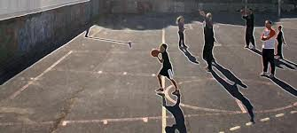

à légender

RAPPORT DE STAGE | Page n° 6

Collège Calandreta Léon Cordas

Simon Hurault

4ème B
4- Fiches des métiers observés

Métier observé Responsable de formation
Formation initiale | Maitrise d’EPS (éducation physique et sportive)
Compétences requises | Il doit être observateur, il doit savoir communiquer, connaitre la gestion de la formation et gérer un budget.
Responsabilités | Ses responsabilités sont de permettre aux agents de remplir leurs missions et de trouver des prestataires de formation (formateur).

Métier observé Animateur sportif
Formation initiale | Il doit avoir le bac et un diplôme d’état d’éducateur sportif.
Compétences requises | Il doit savoir initier, éduquer, perfectionner, entraîner différents publics. Il doit pouvoir faire faire du foot, de la gymnastique, du rugby, de la natation, de la voile, du volley…  En gros un animateur sportif doit être polyvalent.
Responsabilité | Sa responsabilité est de veiller à la sécurité du public accueilli

RAPPORT DE STAGE | Page n° 7
Collège Calandreta Léon Cordas

Simon Hurault

4ème B
IV- CONCLUSION

1- Bilan du stage

Pendant ce stage, j’ai découvert le monde du travail : j’ai vu que ce n’est pas si facile que ça, qu’il faut être autonome.
J’ai pu comprendre comment marche une entreprise, les métiers importants pour son bon fonctionnement.
J’ai découvert que le but concret d’Hérault Sport est de mettre à disposition des moyens pour que tout le monde ait accès au sport.
J’ai trouvé qu’à Hérault Sport on favorisait le contact avec les enfants et les adultes, que le but de cette entreprise est d’aider les autres et ce sont des valeurs que je partage.
J’ai été surpris par le nombre de métiers et services de l’entreprise et cela m’a étonné qu’il puisse y avoir autant de secteurs et de métiers autour du sport.

2- Influence du stage sur mon orientation

En faisant ce stage j’ai surtout retenu le métier d’animateur sportif et c’est quelque chose qui m’intéresserait pour mon métier plus tard.
Ces trois jours m’ont apporté de la confiance car je me dis que, même si le monde du travail peut être compliqué, on apprend toujours quelque chose et on éprouve de la satisfaction à aider les autres et à transmettre son savoir faire et sa passion.

RAPPORT DE STAGE | Page n° 8

Collège Calandreta Léon Cordas

Simon Hurault

4ème B
ANNEXES

I- Organigramme

II- Quelques photos

RAPPORT DE STAGE | Page n° 9

ANNEXE I

Organigramme

ANNEXE II

QUELQUES PHOTOGRAPHIES

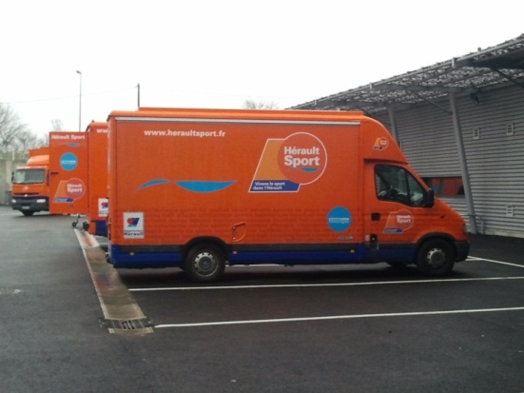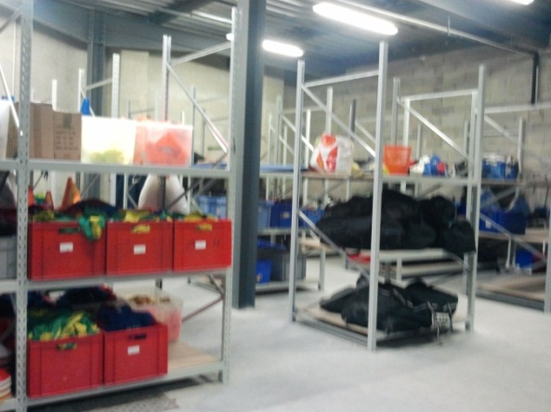

1. Exemple de « logotisation» 2. Local de stockage du matériel

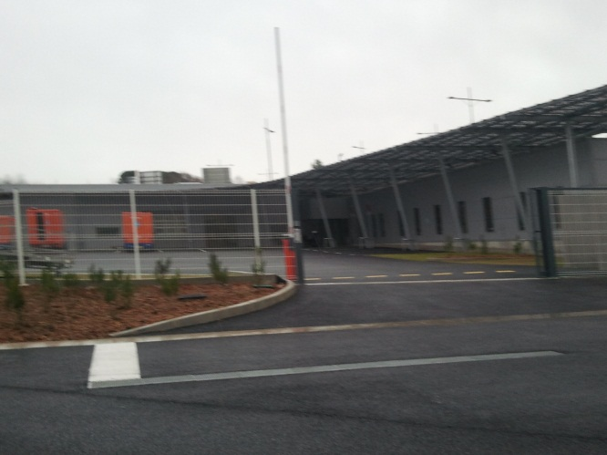

3. Deuxième bâtiment d’Hérault Sport (CROL)

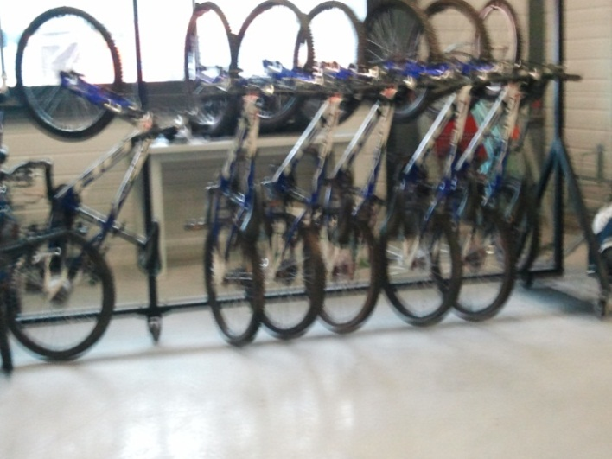

4. Entrepôt des vélos

RESUMIT EN OCCITAN

Dins Hérault sport, i a 110 personnas que travaillan : per exemple, i a lo director, lo secretari, l’animator sportif…

Hérault sport mena d’animation d’en pertot dins l’Erau per tot lo monde, auten dins de collègis qu’en defora.
Herault sport decidis pas de sas actions : son de demanda d’escolas, de club….
Cora sèm aval, avèm l’inpression que volon adjudar a los autres a praticar d’esport.
Coma i a forca mestiers o servicis, de cop se perdem un pauc.

Cora soi anat sus las animacions, me soi forca amusat e pensi que es meilhor de partir e de se bolegar que d’esser tota la jornada a gueita.

Es subretot aquo que m’a far plaser aqui. Mon mestre d’estagi era forca gentil e sos collegues tanben.

Mas deviai esser un pauc autonome e respectar los oraris!

ÉVALUATION DU RAPPORT DE STAGE

Nom : Hurault Prénom : Simon Classe : 4ème B

CRITÈRES
I- PRÉSENTATION DE LA STRUCTURE D’ACCUEIL  1- Carte d’identité de la structure d’accueil  2- Métier(s) observé(s) dans la structure d’accueil  3- Pourquoi avoir choisi de faire ce stage ?  II- ORGANIGRAMME  1- Organigramme de la structure d’accueil ou du service  2- Présentation du tuteur  III- DÉROULEMENT DU STAGE  1- Les horaires  2- Une journée type du stage  3- Les activités observées pendant le stage  4- Fiche(s) du (des) métier(s) observé(s)  IV- CONCLUSION  1- Bilan du stage  2- Influence du stage sur mon orientation | 2/2  2/2  2/2  2/2  1/2  2/2  4/4  4/4  4/4  2/2  2/2
Présentation du rapport | 2/2
Orthographe | 3/4
Resumit en occitan | 2/4
Appréciation du maître de stage | 2/2
Jours de retard (moins 1 point par jour)
Note  Observations :  Très bon travail !  Corrige ton resumit et fais-le valider par Laurent. | 36/40
Signature du (des) responsable(s) légal (aux) :

Nom du correcteur :
MCT

